Estimado(a),
ROJAS LLATAS ALEXANDER
25 de Setiembre de 2026

¡Nos complace comunicarle que su acuerdo de cancelacion ha sido aprobado por nuestro comité evaluador! Mediante el presente documento el deudor reconoce la deuda con Biznescob SAC, que tiene origen en Banco Interbank por un valor de S/. 5,457.39 y se compromete a su cancelación. Dicho acuerdo incluye el concepto de Honorarios de Cobranza y demás gastos generados para la recuperación de la(s) obligación(es), por lo que su cumplimento dentro de los parámetros indicados en este documento, lo hace acreedor(a) al CERTIFICADO DE NO ADEUDO.
Nombre del Titular: ROJAS LLATAS ALEXANDER - DNI 47933077
Banco Origen: BANCO INTERBANK
Obligación (es): 0047225177
Producto: VISA.

El pago debe ser llevado a cabo de acuerdo a lo establecido en el siguiente cronograma:

CANCELACIÓN | FECHA DE PAGO
S/. 1,100.00 | 25/09/2026

Todo pago se debe realizar a través del Banco Interbank en ventanilla, agentes o aplicativo del mismo en la cuenta corriente N. 107-3002237357 o por medios digitales desde otras entidades traves de la cuenta CCI Codigo Interbancario: 003-107-003002237357-02 a nombre de BIZNESCOB SAC, Indicando en la referencia el DNI del titular de la deuda.

CLÁUSULAS

- En contraprestación al cumplimiento total y cabal de las obligaciones a cargo del deudor, y una vez verificado el cumplimiento pleno del presente acuerdo de pago, el acreedor cumplirá con el compromiso de expedir el CERTIFICADO DE NO ADEUDO por todo concepto relacionado con la obligación objeto del acuerdo, el mismo se emitirá dentro de 3 días hábiles luego de la cancelacion.

- El descuento por el compromiso está sujeto al pago en la fecha acordada y por tanto una vez vencido, los términos y condiciones de la negociación pueden variar. En caso de no pagar este valor en su totalidad y en la fecha estipulada, el valor abonado podrá aplicar al valor total de la deuda.

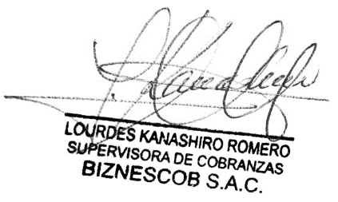
Cordialmente,

